PEDIDO DE PROVIDÊNCIA ____ 2023

A vereadora que a esta subscreve, no uso das prerrogativas e atribuições que lhe são conferidas pela Lei Orgânica do Município de Sete Lagoas e pelo Regimento Interno desta casa legislativa, requer, com o devido respeito, ouvida a casa e após os trâmites regimentais, na pessoa do Exmo. Sr. Duílio de Castro, chefe do poder executivo municipal QUE SEJA REALIZADO SERVIÇO DE PAVIMENTAÇÃO ASFÁLTICA EM TODA A EXTENSÃO DA RUA HILÁRIO PEREIRA DA FONSECA, BAIRRO CIDADE DE DEUS.

JUSTIFICATIVA
A referida rua nunca foi asfaltada, fazendo com que o mato cresça, sendo que são os próprios moradores que realizam a sua limpeza e capina, sempre que necessário.
Outro fator agravante, e que torna a medida ainda mais urgente, é que nos períodos chuvosos, a água invade as casas, prejudicando as estruturas das residências, o que ao longo de vários anos vem causando grande transtorno aos moradores da região.

Este pedido é para atender aos moradores da via pública em referência.

Sete Lagoas, 27 de fevereiro de 2023.

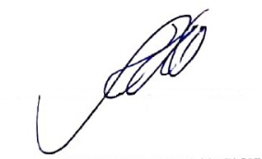
Silvia Regina
Vereadora
(PODEMOS)

